目录

支付方式 1

1. 刷卡支付 1

2. 公众号支付 1

3. APP支付 3

4. H5支付 4

5. 扫码支付 5

6. 小程序支付 7

Demo 8

# 支付方式

## 刷卡支付

## 公众号支付

业务流程：

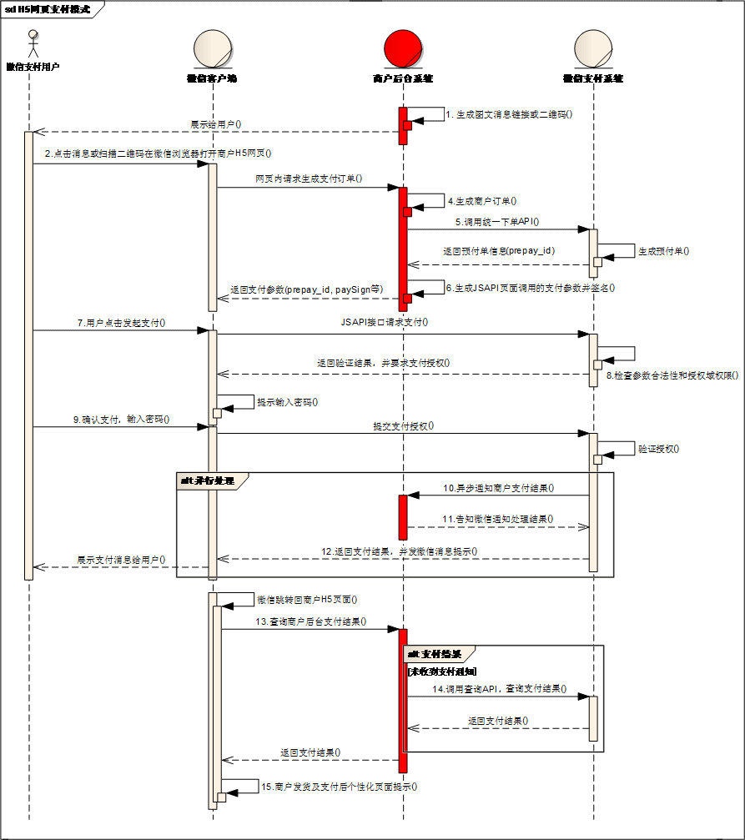

商户系统和微信支付系统主要交互：

1、商户server调用统一下单接口请求订单，api参见公共api【[统一下单API](https://pay.weixin.qq.com/wiki/doc/api/jsapi.php?chapter=9_1" \t "https://pay.weixin.qq.com/wiki/doc/api/_blank)】

2、商户server接收支付通知，api参见公共api【[支付结果通知API](https://pay.weixin.qq.com/wiki/doc/api/jsapi.php?chapter=9_7" \t "https://pay.weixin.qq.com/wiki/doc/api/_blank)】

3、商户server查询支付结果，api参见公共api【[查询订单API](https://pay.weixin.qq.com/wiki/doc/api/jsapi.php?chapter=9_2" \t "https://pay.weixin.qq.com/wiki/doc/api/_blank)】

## APP支付

业务流程：

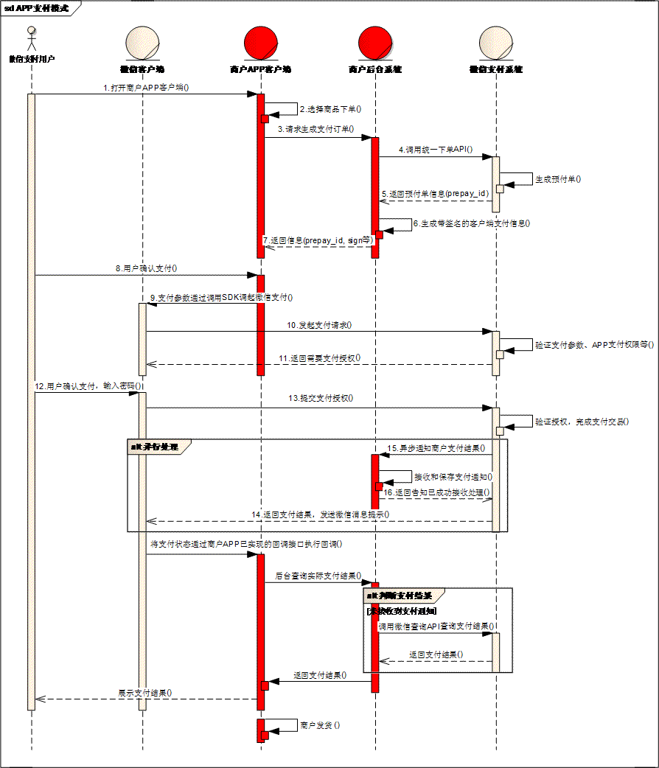商户系统和微信支付系统主要交互说明：

步骤1：用户在商户APP中选择商品，提交订单，选择微信支付。

步骤2：商户后台收到用户支付单，调用微信支付统一下单接口。参见【[统一下单API](https://pay.weixin.qq.com/wiki/doc/api/app/app.php?chapter=9_1" \t "https://pay.weixin.qq.com/wiki/doc/api/app/_blank)】。

步骤3：统一下单接口返回正常的prepay_id，再按签名规范重新生成签名后，将数据传输给APP。参与签名的字段名为appid，partnerid，prepayid，noncestr，timestamp，package。注意：package的值格式为Sign=WXPay

步骤4：商户APP调起微信支付。api参见本章节【[app端开发步骤说明](https://pay.weixin.qq.com/wiki/doc/api/app/app.php?chapter=8_5" \t "https://pay.weixin.qq.com/wiki/doc/api/app/_blank)】

步骤5：商户后台接收支付通知。api参见【[支付结果通知API](https://pay.weixin.qq.com/wiki/doc/api/app/app.php?chapter=9_7" \t "https://pay.weixin.qq.com/wiki/doc/api/app/_blank)】

步骤6：商户后台查询支付结果。，api参见【[查询订单API](https://pay.weixin.qq.com/wiki/doc/api/app/app.php?chapter=9_2" \t "https://pay.weixin.qq.com/wiki/doc/api/app/_blank)】

## H5支付

流程：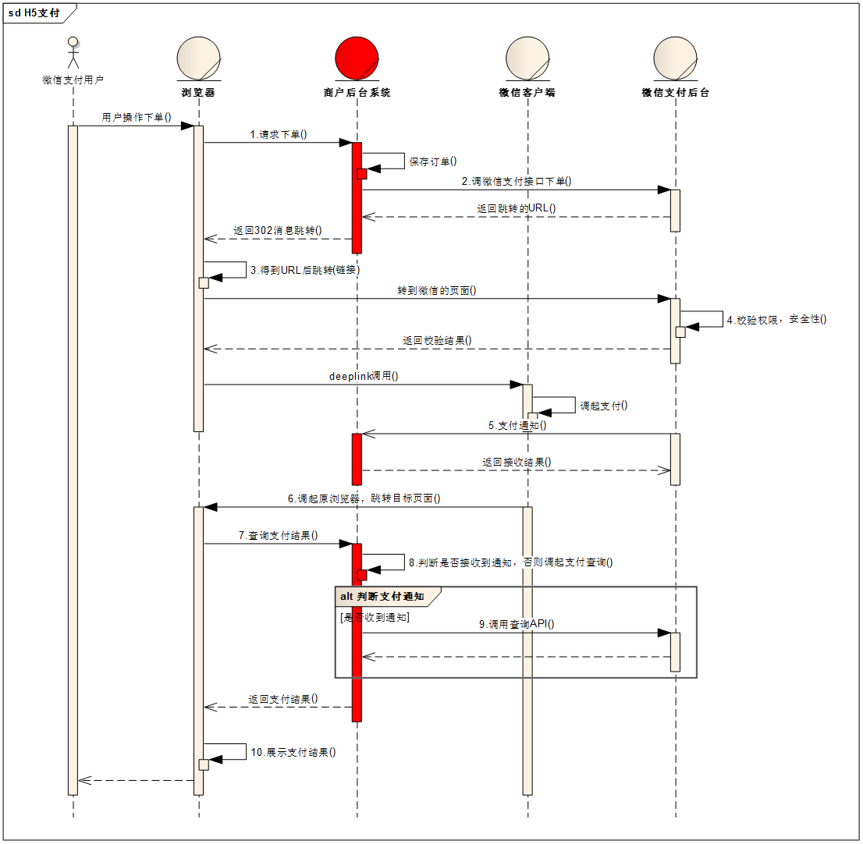

1、用户在商户侧完成下单，使用微信支付进行支付

2、由商户后台向微信支付发起下单请求（[调用统一下单接口](https://pay.weixin.qq.com/wiki/doc/api/H5.php?chapter=9_1" \t "https://pay.weixin.qq.com/wiki/doc/api/_blank)）注：交易类型trade_type=MWEB

3、统一下单接口返回支付相关参数给商户后台，如支付跳转url（参数名“mweb_url”），商户通过mweb_url调起微信支付中间页

4、中间页进行H5权限的校验，安全性检查（此处常见错误请见下文）

5、如支付成功，商户后台会接收到微信侧的异步通知

6、用户在微信支付收银台完成支付或取消支付,返回商户页面（默认为返回支付发起页面）

7、商户在展示页面，引导用户主动发起支付结果的查询

8,9、商户后台判断是否接到收微信侧的支付结果通知，如没有，后台调用我们的订单查询接口确认订单状态

10、展示最终的订单支付结果给用户

## 扫码支付

流程：

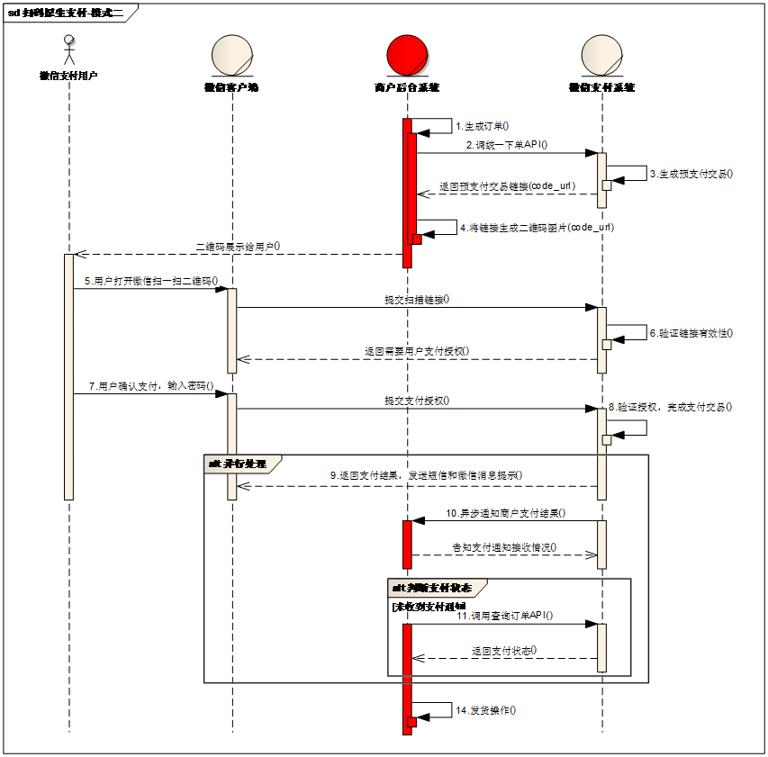业务流程说明：

（1）商户后台系统根据用户选购的商品生成订单。

（2）用户确认支付后调用微信支付【[统一下单API](https://pay.weixin.qq.com/wiki/doc/api/native.php?chapter=9_1" \t "https://pay.weixin.qq.com/wiki/doc/api/_blank)】生成预支付交易；

（3）微信支付系统收到请求后生成预支付交易单，并返回交易会话的二维码链接code_url。

（4）商户后台系统根据返回的code_url生成二维码。

（5）用户打开微信“扫一扫”扫描二维码，微信客户端将扫码内容发送到微信支付系统。

（6）微信支付系统收到客户端请求，验证链接有效性后发起用户支付，要求用户授权。

（7）用户在微信客户端输入密码，确认支付后，微信客户端提交授权。

（8）微信支付系统根据用户授权完成支付交易。

（9）微信支付系统完成支付交易后给微信客户端返回交易结果，并将交易结果通过短信、微信消息提示用户。微信客户端展示支付交易结果页面。

（10）微信支付系统通过发送异步消息通知商户后台系统支付结果。商户后台系统需回复接收情况，通知微信后台系统不再发送该单的支付通知。

（11）未收到支付通知的情况，商户后台系统调用【[查询订单API](https://pay.weixin.qq.com/wiki/doc/api/native.php?chapter=9_2" \t "https://pay.weixin.qq.com/wiki/doc/api/_blank)】。

（12）商户确认订单已支付后给用户发货。

接口列表：

https://pay.weixin.qq.com/wiki/doc/api/native.php?chapter=9_1

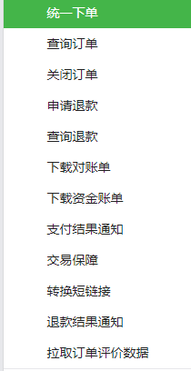

## 小程序支付

流程：

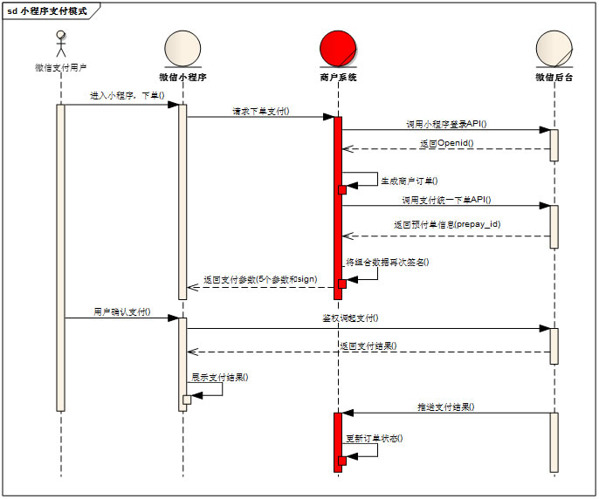

商户系统和微信支付系统主要交互：

1、小程序内调用登录接口，获取到用户的openid,api参见公共api【[小程序登录API](https://mp.weixin.qq.com/debug/wxadoc/dev/api/api-login.html?t=20161122" \t "https://pay.weixin.qq.com/wiki/doc/api/wxa/_blank)】

2、商户server调用支付统一下单，api参见公共api【[统一下单API](https://pay.weixin.qq.com/wiki/doc/api/wxa/wxa_api.php?chapter=9_1&index=1" \t "https://pay.weixin.qq.com/wiki/doc/api/wxa/_blank)】

3、商户server调用再次签名，api参见公共api【[再次签名](https://pay.weixin.qq.com/wiki/doc/api/wxa/wxa_api.php?chapter=7_7&index=3" \t "https://pay.weixin.qq.com/wiki/doc/api/wxa/_blank)】

4、商户server接收支付通知，api参见公共api【[支付结果通知API](https://pay.weixin.qq.com/wiki/doc/api/wxa/wxa_api.php?chapter=9_7" \t "https://pay.weixin.qq.com/wiki/doc/api/wxa/_blank)】

5、商户server查询支付结果，api参见公共api【[查询订单API](https://pay.weixin.qq.com/wiki/doc/api/wxa/wxa_api.php?chapter=9_2" \t "https://pay.weixin.qq.com/wiki/doc/api/wxa/_blank)】

# Demo

以查询企业付款API为栗

